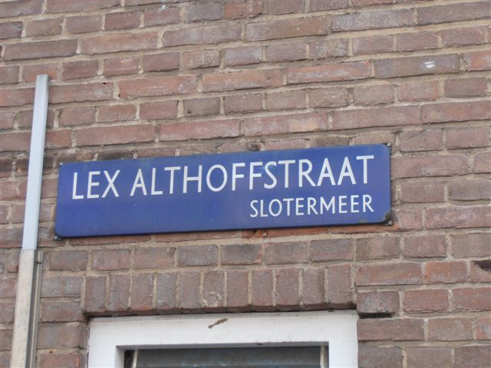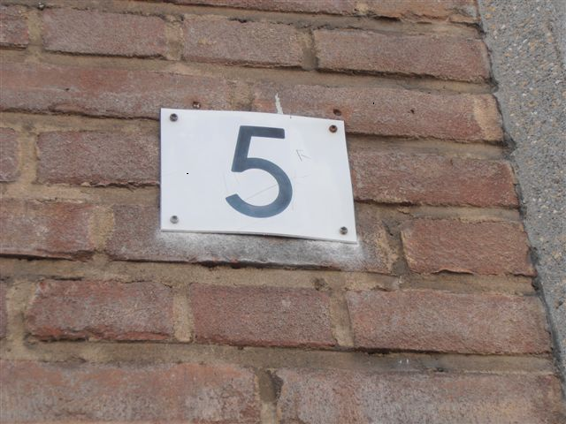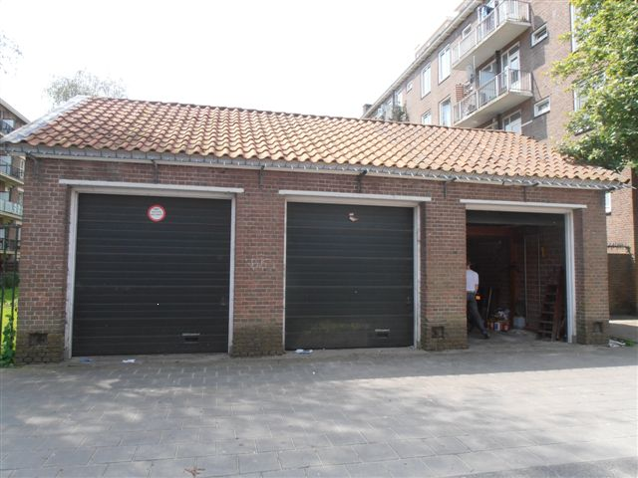

Nu 2013

ER IS EEN BUURTKAMER IN DE DOBBEBUURT

Lex Althoffstraat 5 Huis

NA EEN LANGE PERIODE IS HET DAN ZOVER !
DANKZIJ WONINGCORPORATIE DE ALLIANTIE DIE ONS DEZE WONING
TIJDELIJK BESCHIKBAAR HEEFT GESTELD

DE 3 GARAGES OM DE HOEK IN THEODORUS DOBBESTRAAT WORDEN VERBOUWD TOT BUURTKAMER
Alle hulp en ideeën zijn welkom

De Buurtkamer is voor alle kinderen en volwassenen uit De Dobbebuurt

Activiteiten vanuit de Dobbekamer binnenkort
Herfst Schoonmaakhelden (Tilly)
Yoga (Halima)
Koffieochtend (Songul)
Huiswerkbegeleiding (Jeroen Project Vooruit)

Theodorus Dobbestraat
Speelmanstraat

Lex Althoffstraat
Freek Oxstraat
Reina Prinsen Geerligsstraat
Hermanus Coenradistraat
Dirk Bonsstraat



EIGENWIJKS Bewonersinitiatief

